Mme Anne  Gr : 507  2018-2019  Sujet : Romans |   Choix de romans
ÉLÈVES | TITRE | AUTEUR | ÉDITION
AMIRA | Le serment | Marie Pavlenko | Pocket jeunesse
ALEKSANDRE | Le petit Nicolas | René Goscinny  Jean-Jaques Sempe | Collector
OLIVIA | Le Village | Stéphanie Gervais | Héritage
KAMÉLYA | La bicyclette magique | Gilles Ruel | Phoenix
FABRIZIO | Geronimo Stilton | Elisabetta Dami | Albin Michel
EMMANUELLE | La mystérieuse bibliothécaire | Dominique Demers | Québec Amérique Jeunesse
NICOLAS | La nouvelle maîtresse | Dominique Demers | Québec Amérique Jeunesse
ANA | L’homme qui murmurait à l’oreille … | Nicholas Evans | Albin Michel
SATYA | La guerre des clans : Retour à l’état sauvage | Cécile Pournin | Pocket jeunesse
AHMED | Un parfum de mystère | Denis Côté | La courte échelle
KOLYA | Tom Gates | Liz Pichon | Le livre de poche jeunessse
CHANG | Un océan nous sépare | Gillian Chan | Scholastic
CHARLES-HENRY | Planète soccer | François Bérubé | Hurtubise
GABRIELA | Le journal d’Anne Frank | Anne Frank | Le livre de poche Jeunesse
HOORMAZD | Défense d’entrer | Caroline Héroux | Bagnole
JULIETTE | Le crime de l’Orient Express | Agatha Christie | La Librairie des Champs-Élysées
DENNIS | Mon beau-père est un agent secret | Sophie Laroche | Sumo
SOPHIA | Le monde totalement à l’envers de Fanny | Richard Petit | Andara Éditeur jeunesse
ABRAHAM | Le journal d’un dégonflé : Zéro réseau | Jeff Kinney | Seuil
NEDA | Opération beaugosse | Margaret Ryan | Pocket Jeunesse
SIMON | Ulysse Moore : les clés du temps | Domenico Bacalario | Bayard Jeunesse
VLAD | Notdog | Sylvie Desrosiers | La courte Échelle
NOÉ | Les vacances du petit Nicolas | René Goscinny | IMAV éditions
OMAR | Skeleton Creek 2 : Engrenage | Patrick Carman | Babelio
DI | Le petit Prince | Antoine de ST-Exupéry | Gallimard
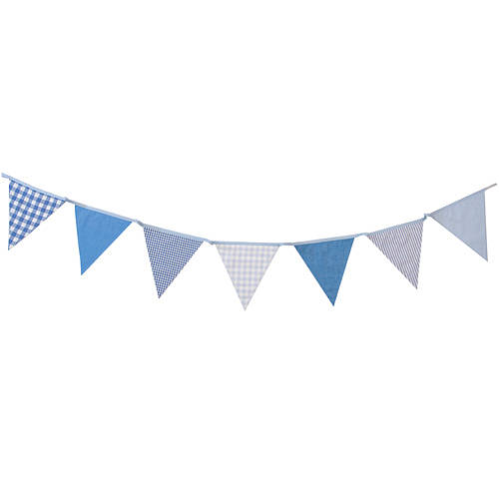

Amira   | Aleksandre  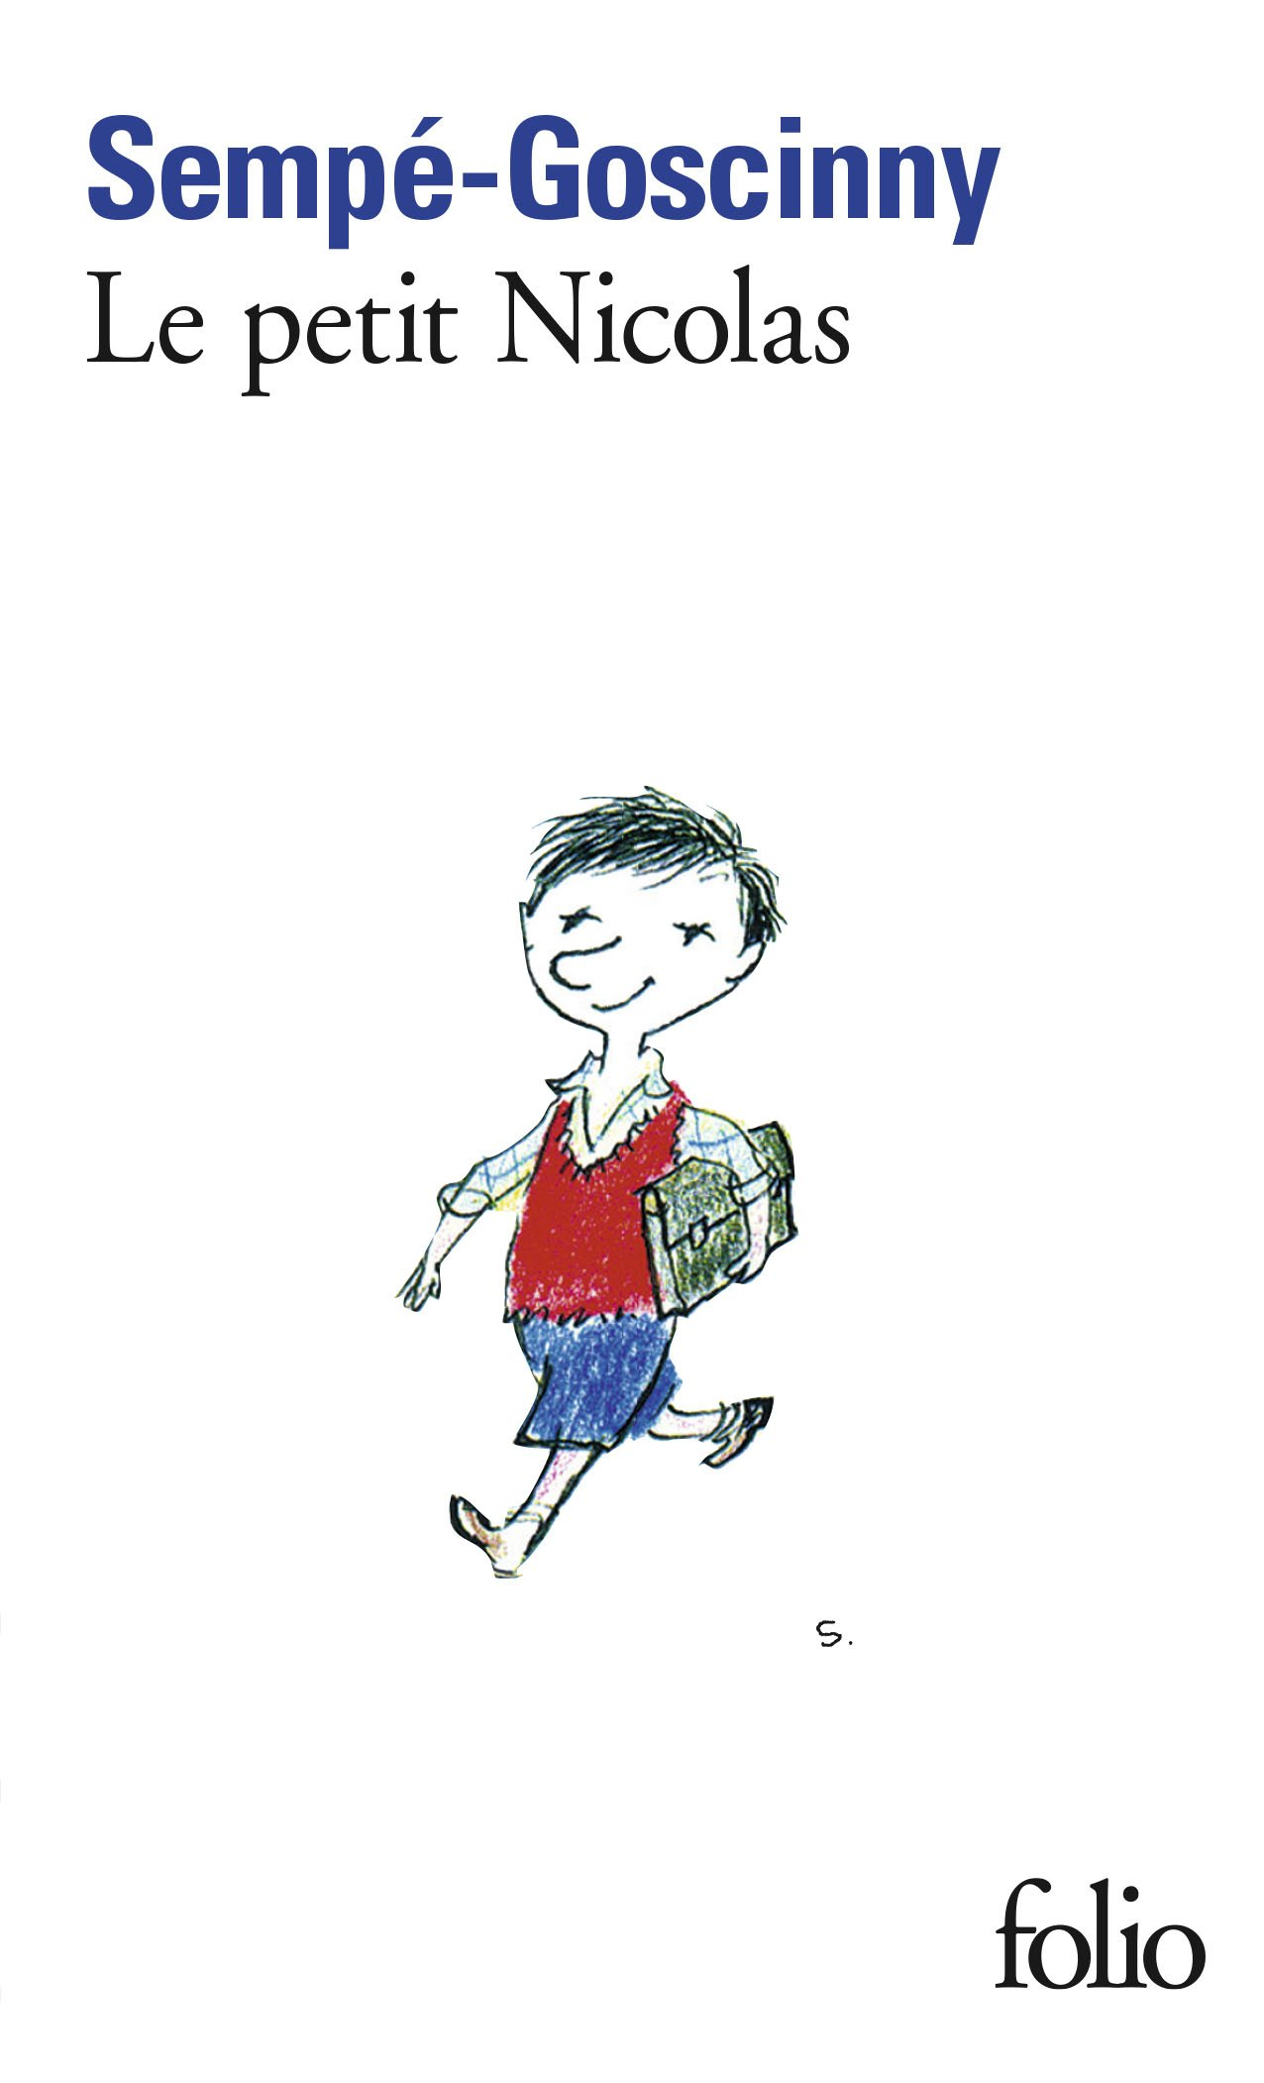 | Olivia   | Kamélya   | Fabrizio  
Emmanuelle   | Nicolas  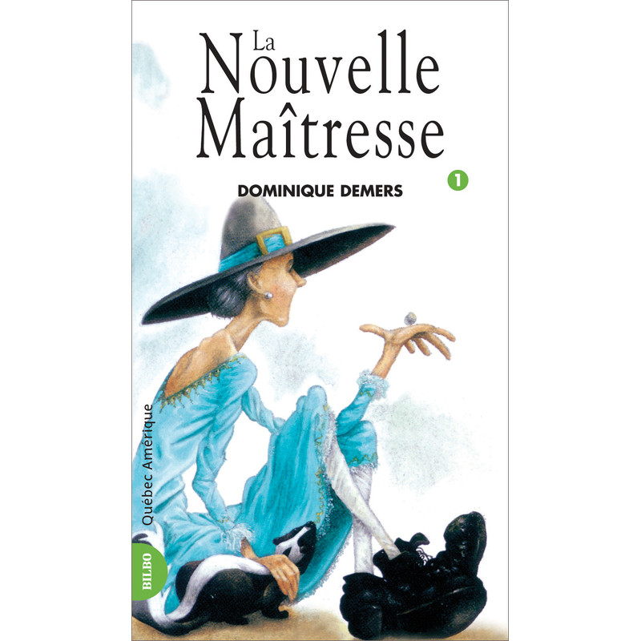 | Ana  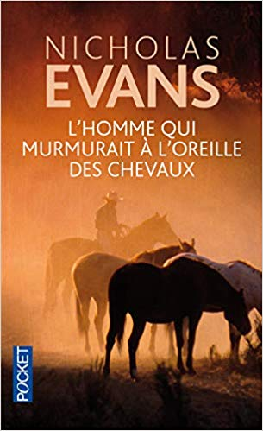 | Satya   | Ahmed  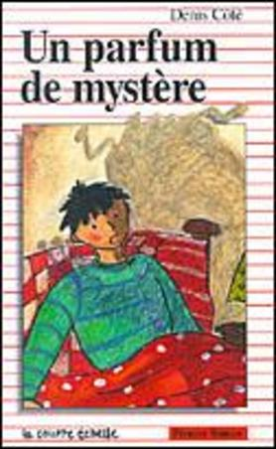
Kolya  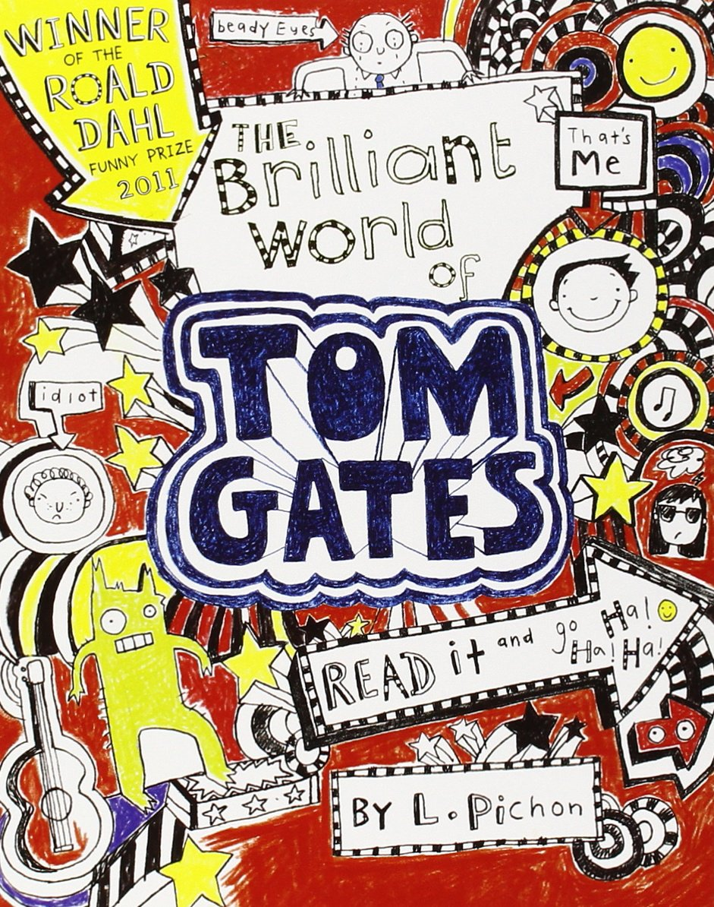 | Chang   | Charles-Henry   | Gabriela  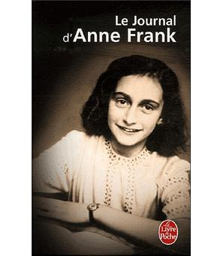 | Hoormazd  
Juliette  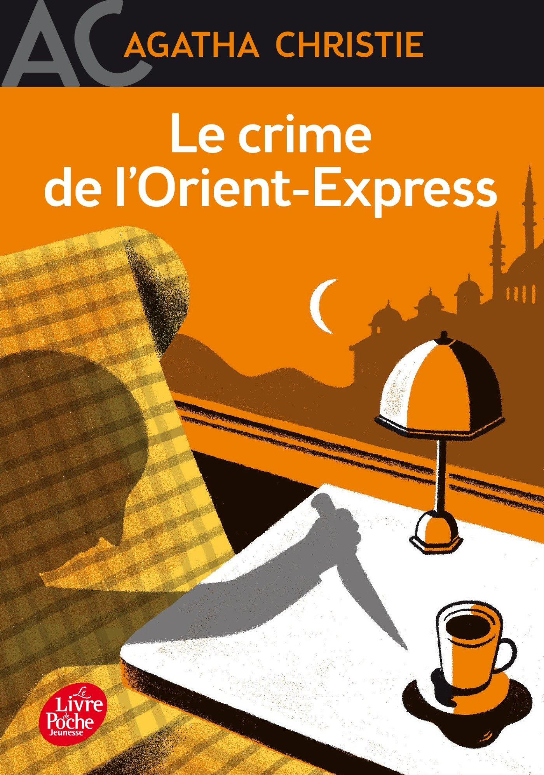 | Dennis   | Sophia   | Ibrahim  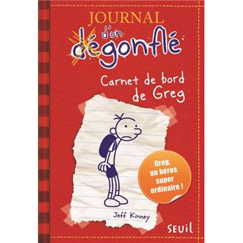 | Neda  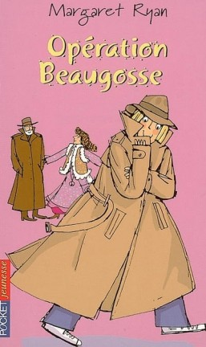
Simon  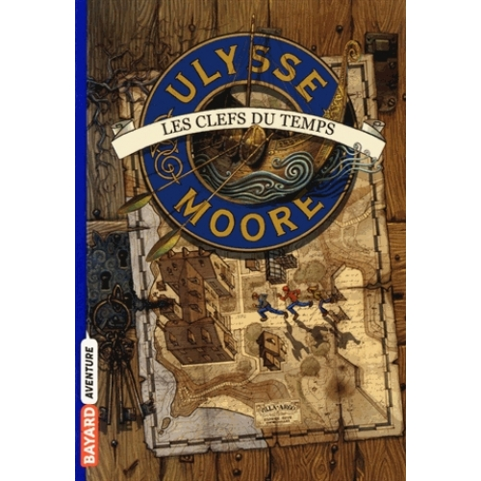 | Vlad   | 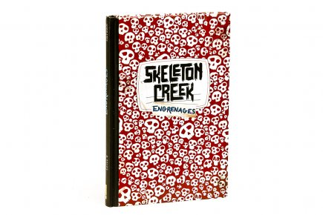  Noé  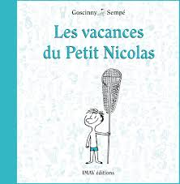 | Omar | Di  